Министерство науки и высшего образования Российской Федерации
ФЕДЕРАЛЬНОЕ ГОСУДАРСТВЕННОЕ АВТОНОМНОЕ ОБРАЗОВАТЕЛЬНОЕ УЧРЕЖДЕНИЕ ВЫСШЕГО ОБРАЗОВАНИЯ
НАЦИОНАЛЬНЫЙ ИССЛЕДОВАТЕЛЬСКИЙ УНИВЕРСИТЕТ ИТМО
ITMO University

Отчёт по лабораторной работе 5
По дисциплине Web-программирование
Тема работы Отчёт по лабораторной работе 5
Обучающийся Шимченко Александра Сергеевна
Факультет факультет инфокоммуникационных технологий
Группа К3320
Направление подготовки 11.03.02 Инфокоммуникационные технологии и системы связи
Образовательная программа Программирование в инфокоммуникационных системах

Обучающийся Шимченко А.С.
^{(дата)} ^{(подпись)} ^{(Ф.И.О.)}
Руководитель Марченко Е.В.
^{(дата)} ^{(подпись)} ^{(Ф.И.О.)}

ВВЕДЕНИЕ
Цель работы: научиться создавать карты изображений разной формы с помощью HTML, применяя при этом теги <map> и <area>.

ХОД РАБОТЫ
В качестве основы для карты изображений был выбран детский рисунок двора (рисунок 1), на котором визуально выделяются пять объектов:
- Солнце (круглая форма в верхней части);
- Окно (прямоугольник на стене дома);
- Колодец (многоугольник);
- Ковёр (прямоугольная область);
- Будка (сложный многоугольник).
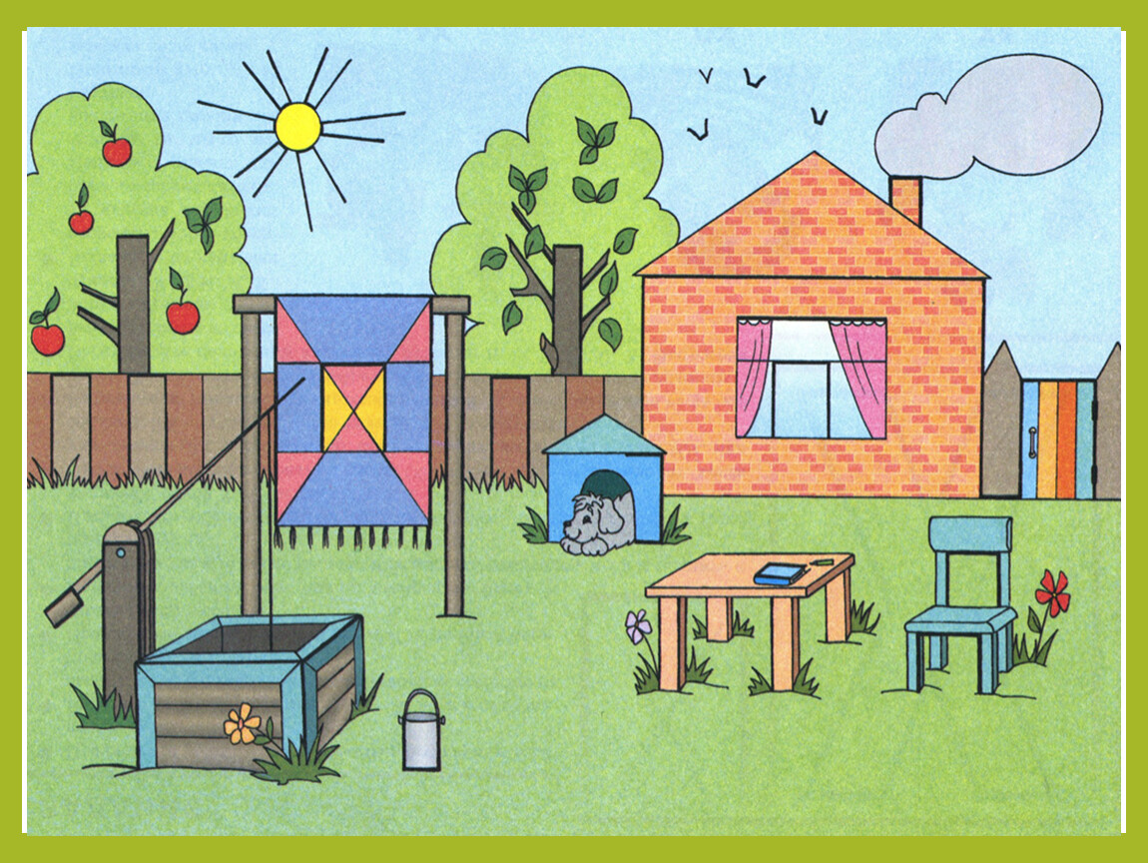
Рисунок 1 — Изображение для работы

Для точного задания активных областей использовался онлайн-инструмент image-map.net. Изображение было загружено на сайт, для каждого объекта выбрана подходящая форма. Координаты в дальнейшем были перенесены в HTML (рисунок 2). Итоговый вид страницы в браузере показан на рисунке 3.

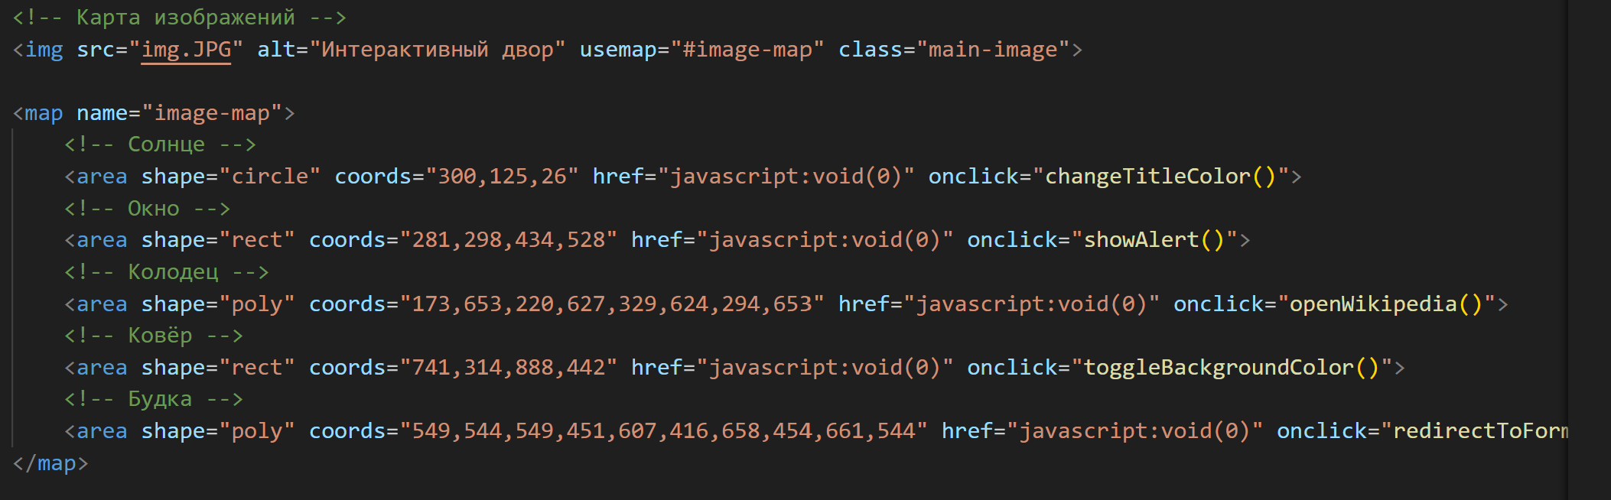
Рисунок 2 — Объекты и их координаты
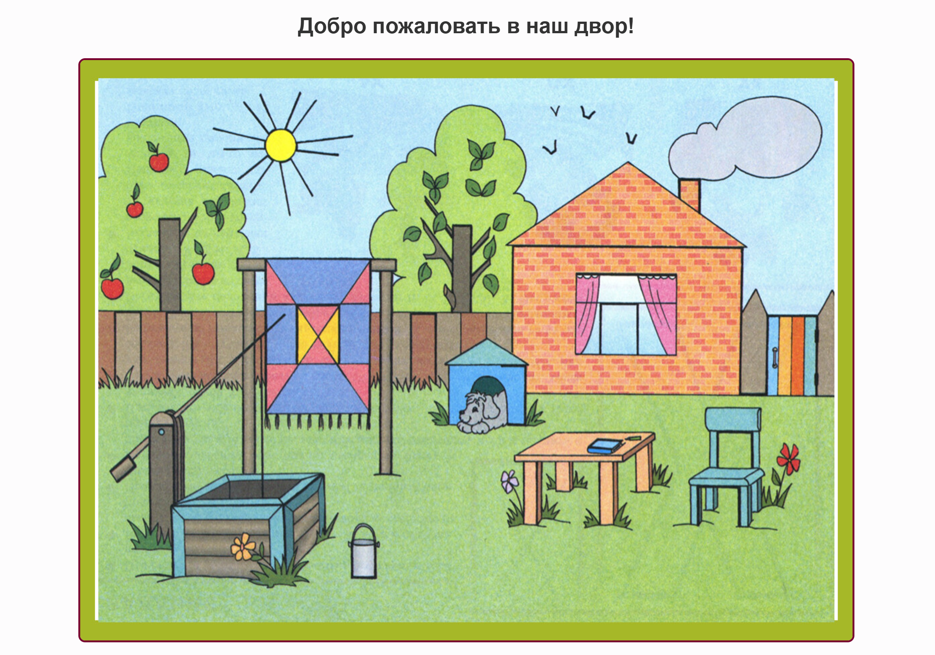
Рисунок 3 — Вид страницы в браузере

В секции <script> прописаны следующие функции (рисунок 4):
- Изменение цвета заголовка (солнце) (рисунок 5);
- Всплывающее уведомление (окно) (рисунок 6);
- Открытие Wikipedia (колодец);
- Смена фона страницы (ковёр) (рисунок 7);
- Переход на форму заказа (будка).
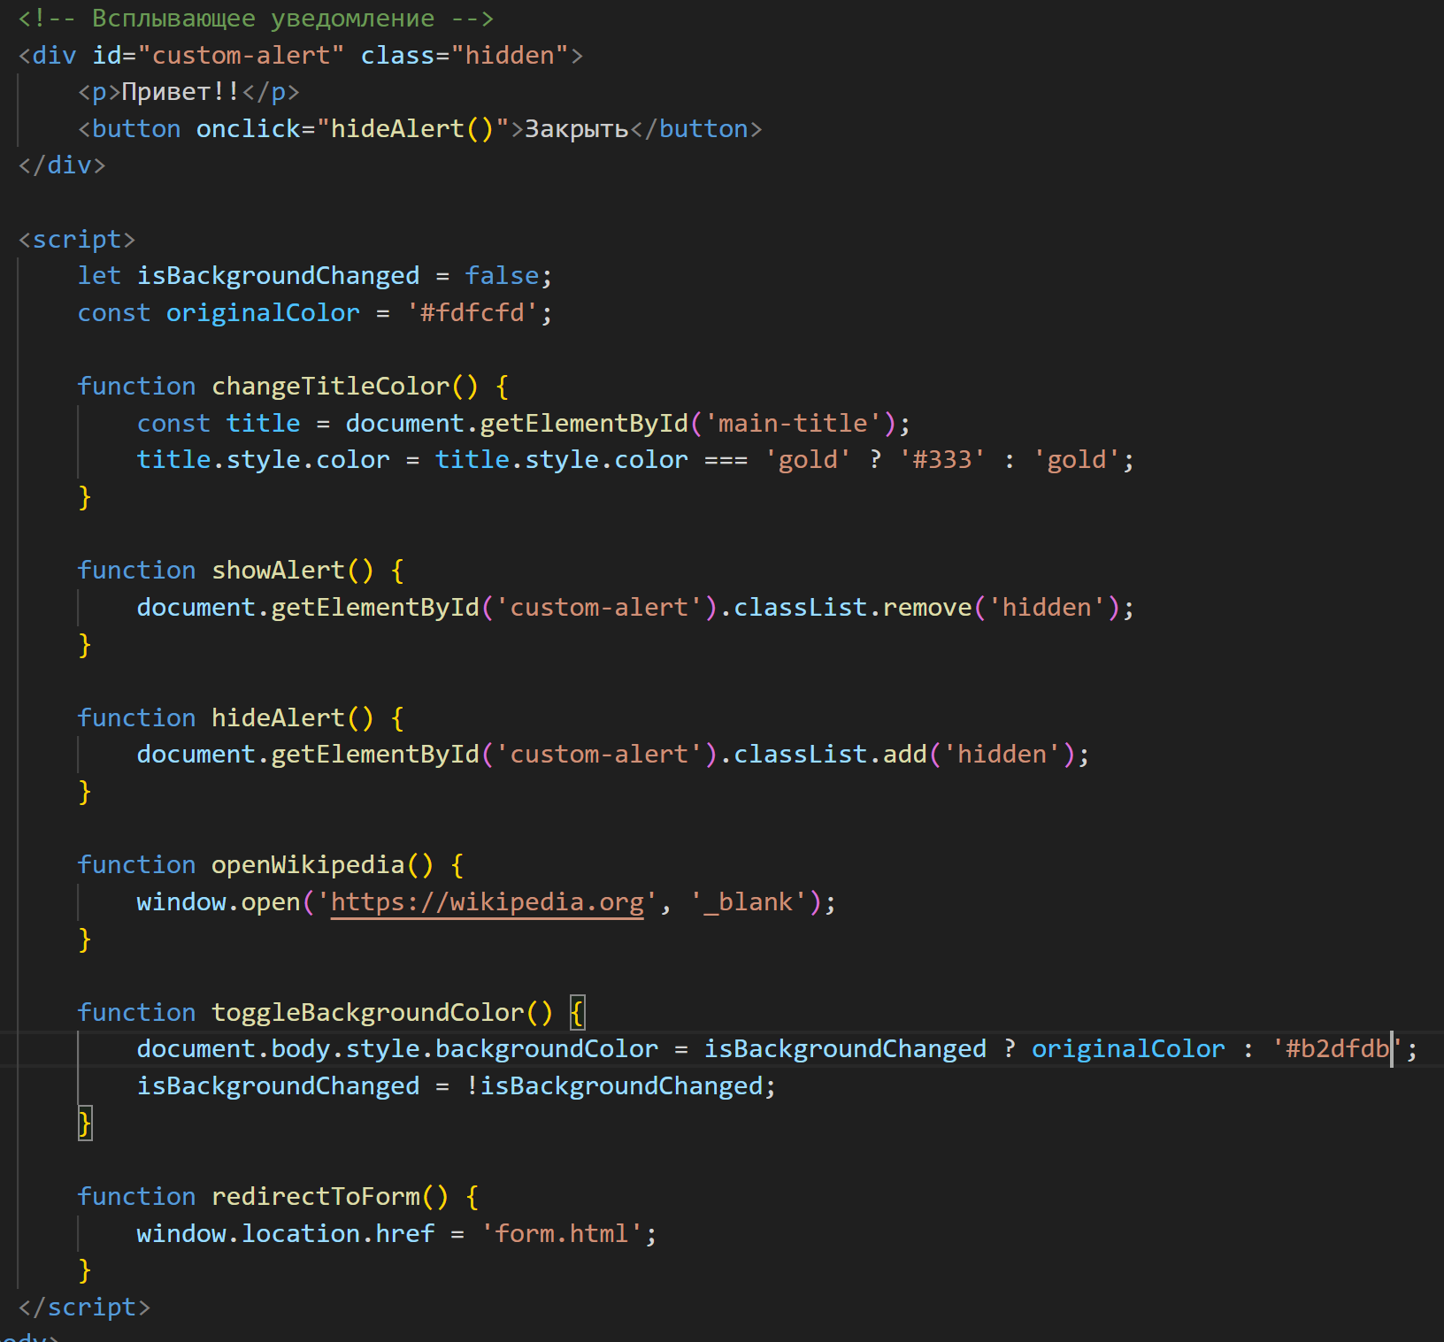
Рисунок 4 — Функции
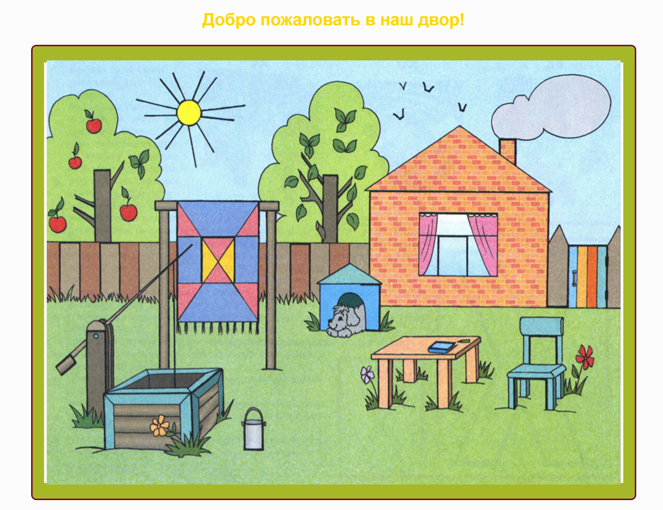
Рисунок 5 — Изменение цвета заголовка

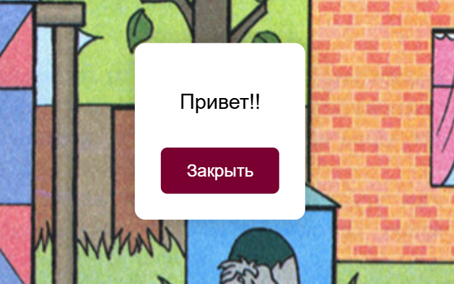
Рисунок 6 — Всплывающее уведомление

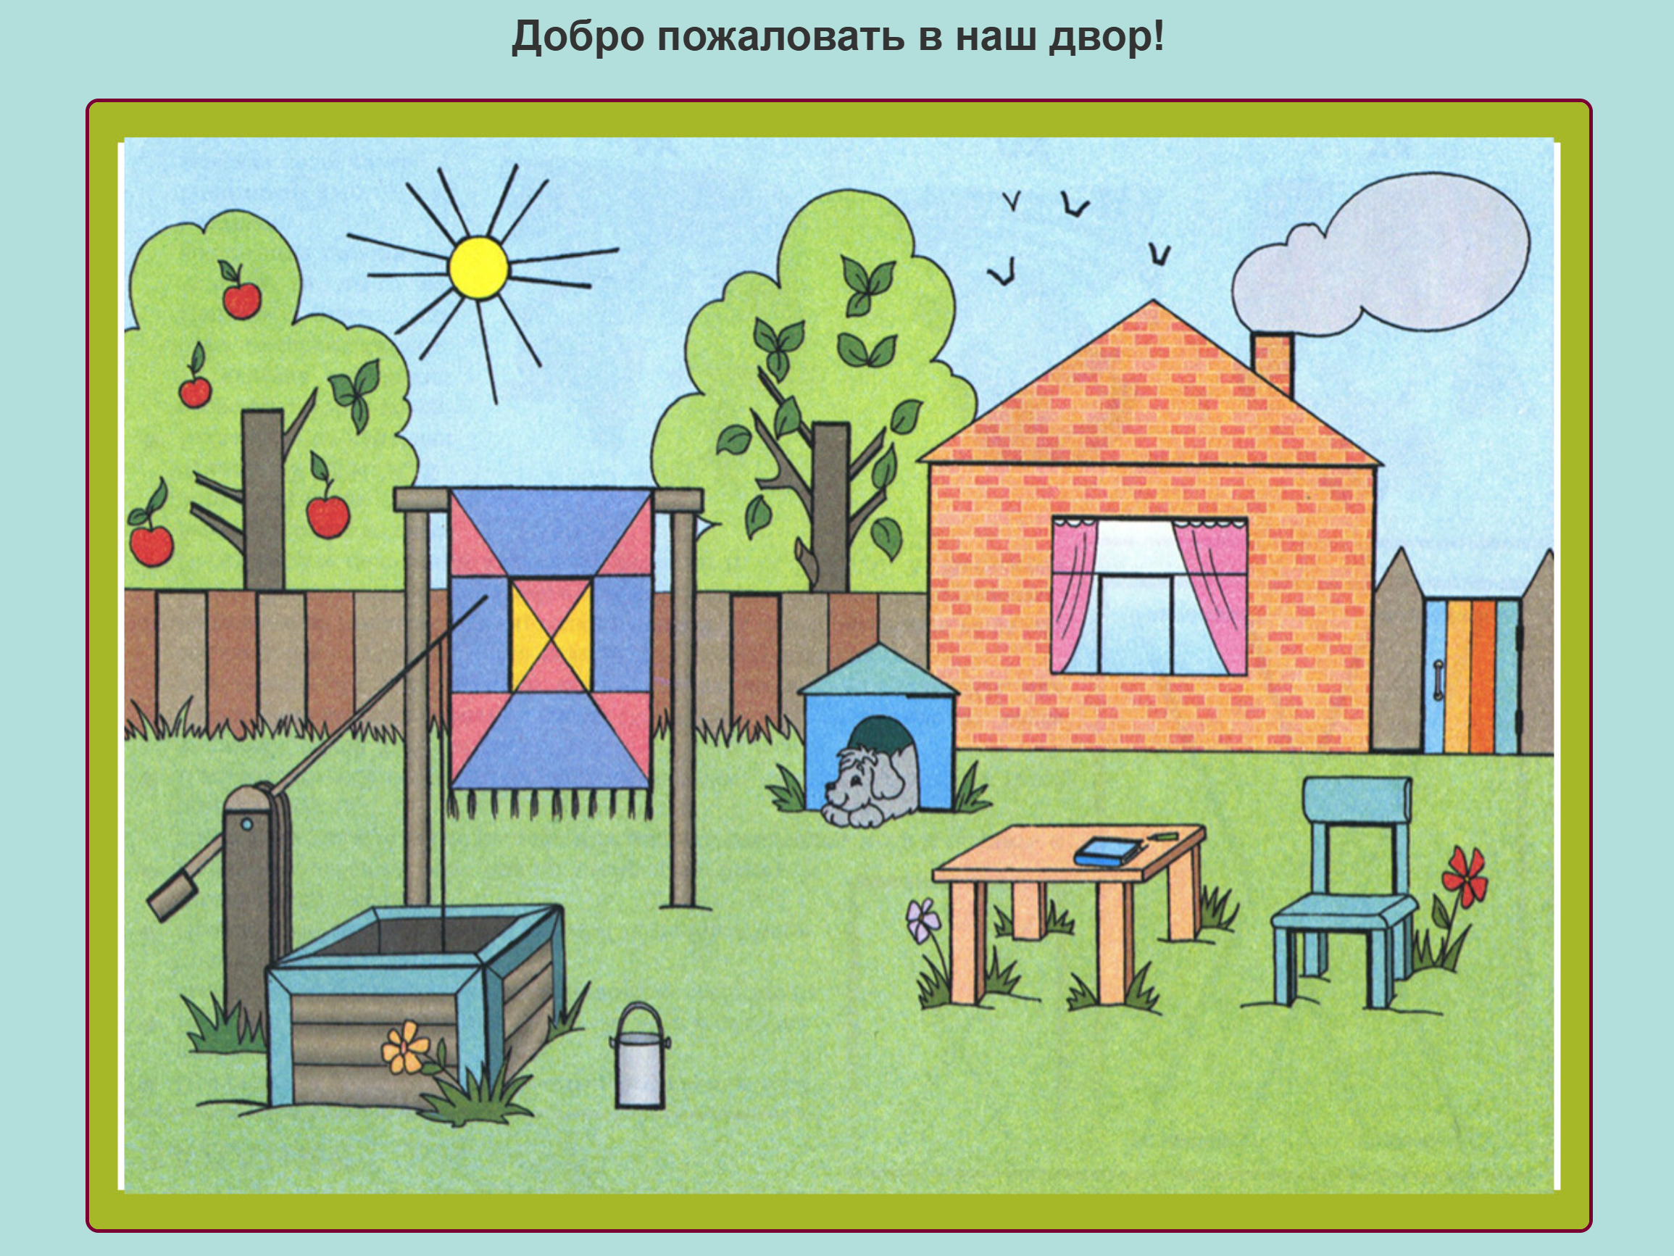
Рисунок 7 — Изменение цвета фона

ЗАКЛЮЧЕНИЕ
В ходе выполнения лабораторной работы были изучены основы создания интерактивных карт изображений в HTML. Удалось реализовать различные действия при клике на области изображения.

